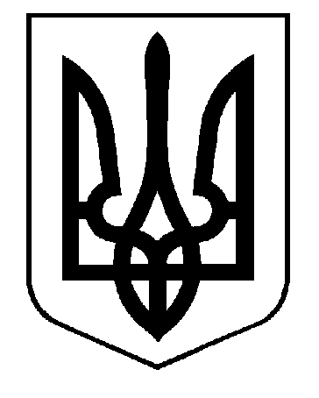
МОГИЛІВСЬКА ФІЛІЯ І-ІІ СТУПЕНІВ ОПОРНОГО КОМУНАЛЬНОГО ЗАКЛАДУ
«МОГИЛІВСЬКА ЗАГАЛЬНООСВІТНЯ ШКОЛА І-ІІІ СТУПЕНІВ ім. І.М. Шишканя»
МОГИЛІВСЬКОЇ СІЛЬСЬКОЇ РАДИ
вул. .Центральна, 65, с. Могилів, Царичанський район, Дніпропетровська область, 51041 тел. (05690)6-31-35 E-mail : mojiliv2@gmail.com

НАКАЗ
с. Могилів
18.10.2021 №
Про продовження навчання
з використанням дистанційних технологій

На підставі розпорядження № 148 – р від 13.10.2021 «Про впровадження дистанційного навчання в Могилівській філії І-ІІ ступенів опорного комунального закладу «Могилівська загальноосвітня школа І-ІІІ ступенів ім. І.М. Шишканя» Могилівської сільської ради
Згідно наказу директора опорного закладу № 90 від 18.10.2021 «Про переведення Могилівської філії І-ІІ ступенів на навчання з використанням дистанційних технологій»

НАКАЗУЮ:

- Організувати для учнів 1-4, 6,7,8,9 класів навчання з використанням дистанційних технологій з 18 жовтня до 23 жовтня 2021 року
- Учителям, використовуючи дистанційні форми і методи роботи, виконувати навчальну програму відповідно до календарно-тематичного планування.
- Вчителям- предметникам організовувати проведення навчальних занять, уникаючи перевантаження учнів.
- Усім учасникам освітнього процесу суворо дотримуватися правил карантину.

Завідувач філії С.С.Машура

